Certificaat Geografisch Informatie Systeem
Mw. BUEKERS Annemarie
PZ West-Limburg
heeft met succes de volgende opleiding gevolgd
EDL Opleiding PZ Beheer 2 d
Opleiding EDL Beheer voor politie
Totale opleidingsduur:
14-02-2008
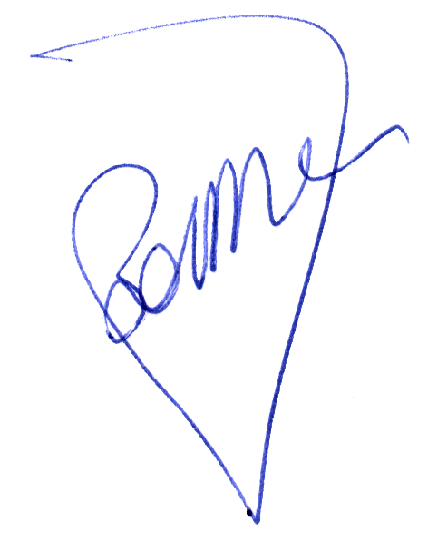
Johan Bonne
Opleiding en Gebruikersondersteuning Afg.-Bestuurder

